Приватне акціонерне товариство
"УХЛ-МАШ"

СТІЙКА ДЛЯ ДЕЗІНФЕКЦІЇ РУК
ГС-16

ПАСПОРТ

Шановний покупець!
Ви придбали продукцію приватного акціонерного товариства "УХЛ-МАШ". Дякуємо Вам за довіру, надану підприємству, і сподіваємося на подальшу зацікавленість в придбанні металевої продукції, що виробляється на ПрАТ "УХЛ-МАШ".

1. Загальні відомості.
Стійка для дезінфекції рук ГС-16 (далі по тексту – стійка) призначена для безконтактної дезінфекції рук за допомогою рідкого антисептичного засобу.
Компактні габаритні розміри стійки надають можливість встановлення її в приміщеннях загальною площею від 25 м² – офісні, торгові, службові та ін.
Конструкція стійки складається із опори та кронштейна (тримача) для дозатора, виготовлених із високоякісної листової сталі. Стійка покрита порошковою фарбою, що надає їй привабливий зовнішній вигляд та підвищену зносостійкість.
Рекомендовано використовувати антисептичний засіб «Шумерське срібло», «Манорм Експерт» або аналоги до даних засобів за складом та якістю.
Робота внутрішнього механізму здійснюється за допомогою батарейок типу АА
в кількості 6 шт.
Стійка експлуатується всередині приміщення при температурі повітря 0…+40°С і відносній вологості до 80%. Встановлюється на рівну горизонтальну поверхню.

2. Технічні характеристики.
Габаритні розміри стійки, мм: висота 1660  ширина 215  глибина 80  Габаритні розміри підставки, мм: ширина 380  глибина 330 | 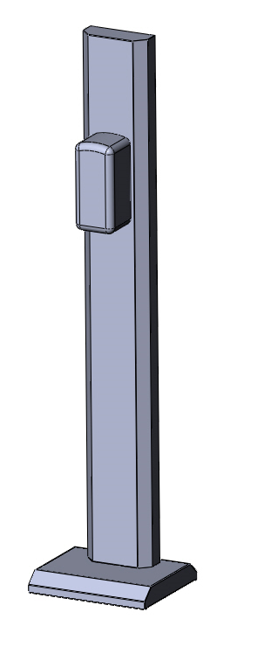
3. Комплект поставки.
1. Стійка з дозатором 1 шт.
2. Батарейки типу АА 6 шт.
3. Паспорт 1 шт.
4. Упаковка 1 шт.

Приватне акціонерне товариство
"УХЛ-МАШ"

СТІЙКА ДЛЯ ДЕЗІНФЕКЦІЇ РУК
ГС-16

ПАСПОРТ

Шановний покупець!
Ви придбали продукцію приватного акціонерного товариства "УХЛ-МАШ". Дякуємо Вам за довіру, надану підприємству, і сподіваємося на подальшу зацікавленість в придбанні металевої продукції, що виробляється на ПрАТ "УХЛ-МАШ".

1. Загальні відомості.
Стійка для дезінфекції рук ГС-16 (далі по тексту – стійка) призначена для безконтактної дезінфекції рук за допомогою рідкого антисептичного засобу.
Компактні габаритні розміри стійки надають можливість встановлення її в приміщеннях загальною площею від 25 м² – офісні, торгові, службові та ін.
Конструкція стійки складається із опори та кронштейна (тримача) для дозатора, виготовлених із високоякісної листової сталі. Стійка покрита порошковою фарбою, що надає їй привабливий зовнішній вигляд та підвищену зносостійкість.
Рекомендовано використовувати антисептичний засіб «Шумерське срібло», «Манорм Експерт» або аналоги до даних засобів за складом та якістю.
Робота внутрішнього механізму здійснюється за допомогою батарейок типу АА
в кількості 6 шт.
Стійка експлуатується всередині приміщення при температурі повітря 0…+40°С і відносній вологості до 80%. Встановлюється на рівну горизонтальну поверхню.

2. Технічні характеристики.
Габаритні розміри стійки, мм: висота 1660
ширина 215
глибина 80
Габаритні розміри підставки, мм: ширина 380
глибина 330
3. Комплект поставки.
1. Стійка з дозатором 1 шт.
2. Батарейки типу АА 6 шт.
3. Паспорт 1 шт.
4. Упаковка 1 шт.

4. Інструкція з експлуатації.
Для дезінфекції рук скористайтеся автоматичним дозатором, для цього:
- піднесіть руки до дозатора;
- після автоматичного спрацювання дозатора обробіть руки розпиленим дезінфікуючим засобом.

5. Правила зберігання.
Стійку слід зберігати всередині приміщення при температурі повітря 0 ... + С°40 і відносної вологості до 80%.
6. Свідоцтво про приймання.
Стійка відповідає вимогам конструкторської документації та визнана придатною до експлуатації.

Дата виготовлення:
(місяць, рік)

Пакувальник:

7. Гарантійні зобов'язання.
Виробник гарантує відповідність стійки паспортним даним, при дотриманні умов транспортування, зберігання, монтажу та експлуатації.
Гарантійний ремонт виконується при наявності документів, які підтверджують купівлю.
Гарантійний термін експлуатації стійки - 12 місяців з дня продажу.

Увага!
Підприємство-виробник залишає за собою право без попереднього повідомлення вносити зміни в конструкцію виробу, які не погіршують його якість.

Важливо!
У випадку порушення умов експлуатації, механічних пошкоджень елементів та при неправильній установці з вини Користувача, гарантія не зберігається.

Адреса виробника:
03150, вул. Казимира Малевича, 66. г. Київ, Україна,
ПрАТ "УХЛ-МАШ", тел/факс +380 (44) 521-01-01, 521-01-00
http://www.uhl-mash.com.ua
e-mail: sale@uhl-mash.com.ua
4. Інструкція з експлуатації.
Для дезінфекції рук скористайтеся автоматичним дозатором, для цього:
- піднесіть руки до дозатора;
- після автоматичного спрацювання дозатора обробіть руки розпиленим дезінфікуючим засобом.

5. Правила зберігання.
Стійку слід зберігати всередині приміщення при температурі повітря 0 ... + С°40 і відносної вологості до 80%.
6. Свідоцтво про приймання.
Стійка відповідає вимогам конструкторської документації та визнана придатною до експлуатації.

Дата виготовлення:
(місяць, рік)

Пакувальник:

7. Гарантійні зобов'язання.
Виробник гарантує відповідність стійки паспортним даним, при дотриманні умов транспортування, зберігання, монтажу та експлуатації.
Гарантійний ремонт виконується при наявності документів, які підтверджують купівлю.
Гарантійний термін експлуатації стійки - 12 місяців з дня продажу.

Увага!
Підприємство-виробник залишає за собою право без попереднього повідомлення вносити зміни в конструкцію виробу, які не погіршують його якість.

Важливо!
У випадку порушення умов експлуатації, механічних пошкоджень елементів та при неправильній установці з вини Користувача, гарантія не зберігається.

Адреса виробника:
03150, вул. Казимира Малевича, 66. г. Київ, Україна,
ПрАТ "УХЛ-МАШ", тел/факс +380 (44) 521-01-01, 521-01-00
http://www.uhl-mash.com.ua
e-mail: sale@uhl-mash.com.ua

